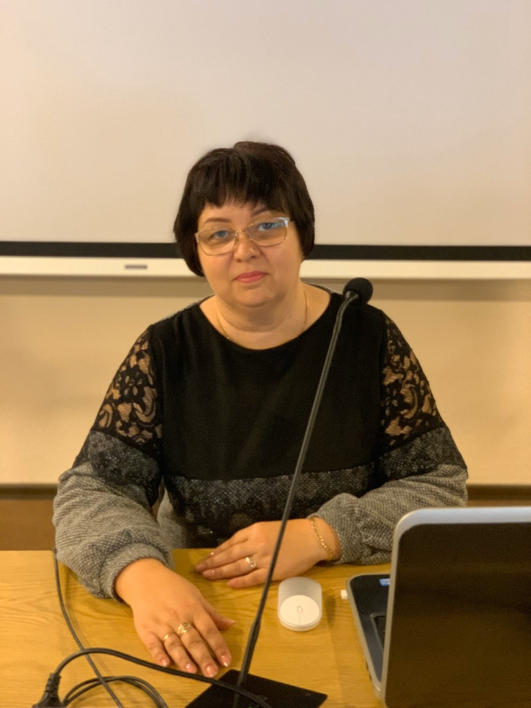

Викладач: кандидат економічних наук, доцент Сьомченко Вікторія Вікторівна
Кафедра: обліку та оподаткування, Vкорпус, ауд. 121
E-mail: vika-znu72@ukr.net
Телефон: (061) 228-76-42
Консультації: особисті – вівторок з 11:00 до 13:00, ІV корпус, ауд. 121;
дистанційні – ZOOM, за попередньою домовленістю

